**Team Plan v0.2**

**ParkWire**



***Ακαδημαϊκό Έτος 2021 - 2022***

**Αβραμόπουλος Μιχαήλ - 1067451 - Έτος Δ**

[**up1067451@upnet.gr**](mailto:up10@upnet.gr)

**Δεληγιάννη Μυρτώ - 1067389 - Έτος Δ**

**(Editor)**

[**up1067389@upnet.gr**](mailto:up1067389@upnet.gr)

**Κοντογιάννης Γεώργιος - 1070908 - Έτος Δ**

**(Editor)**

[**up1070908@upnet.gr**](mailto:up1070908@upnet.gr)

**Νικολούδης Παναγιώτης - 1067076 - Έτος Δ**

**(Contributor)**

[**up1067076@upnet.gr**](mailto:up10@upnet.gr)

**Πανάικας Σωτήριος - 1067412 - Έτος Δ**

**(Peer Reviewer)**

[**up1067412@upnet.gr**](mailto:up10@upnet.gr)

Version 0.2: Αρχικά είχαμε προβλέψει ότι η εφαρμογή ParkWire θα αποτελούσε μια πλήρη διαδικτυακή εφαρμογή, διότι η υλοποίησή της θα ήταν πιο εύκολη, γρήγορη και προσιτή στην ομάδα μας. Ωστόσο, αποφασίσαμε ότι η ανάπτυξη μιας εγγενούς εφαρμογής θα εξυπηρετούσε καλύτερα την ιδέα μας, αλλά και τις ανάγκες, την εμπειρία και την ασφάλεια των χρηστών. Η απόφαση αυτή συνεπάγει την αλλαγή των εργαλείων για την σύνταξη του κώδικα. Επίσης, προστέθηκε μια διευκρίνιση για τον τρόπο λειτουργίας της ομάδας σε μελλοντικές περιστάσεις. Οι αλλαγές στο κείμενο είναι με μπλε χρώμα.

**Πίνακας Περιεχομένων**

**Xρονοπρογραμματισμός Εργασιών** **5**

Xρονοπρογραμματισμός Εργασιών - Gantt 5

Χρονοπρογραμματισμός Εργασιών - Pert 6

**Μέθοδος Λειτουργίας Ομάδας** **7**

**Βασικά Εργαλεία Υλοποίησης Έργου** **8**

**Εργαλεία** **9**

## 

## Xρονοπρογραμματισμός Εργασιών

### Xρονοπρογραμματισμός Εργασιών - Gantt

*Εικόνα 1: Διάγραμμα Gantt*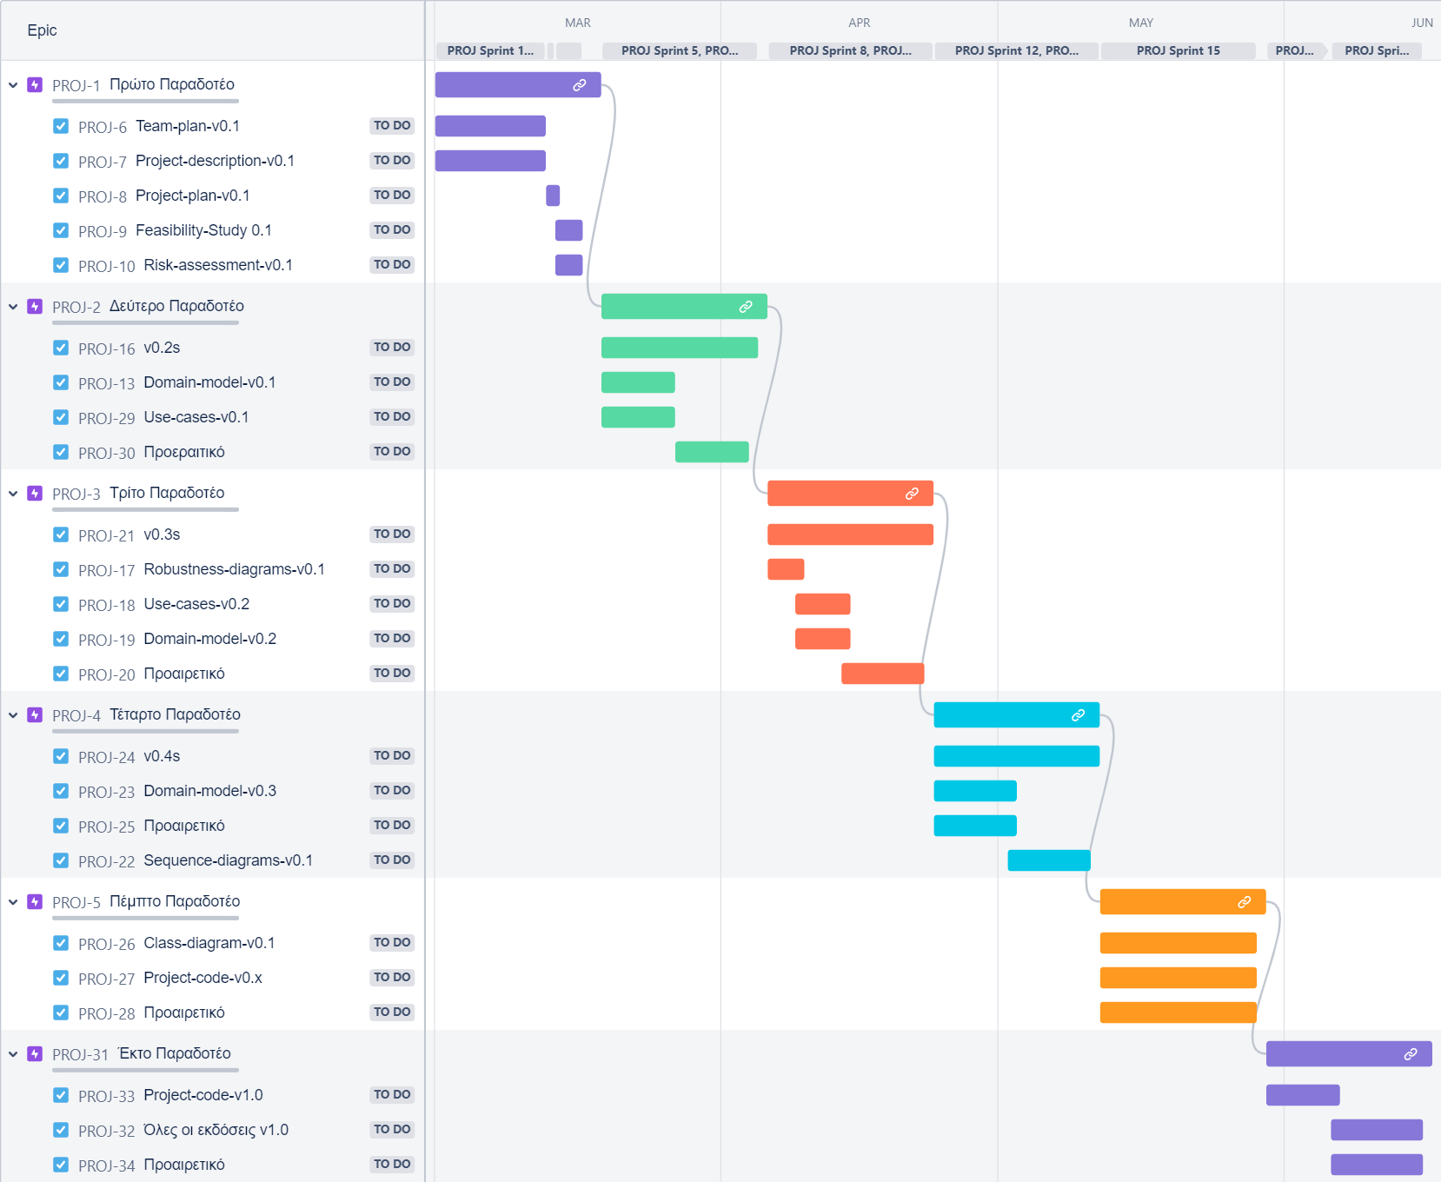

### Χρονοπρογραμματισμός Εργασιών - Pert

### 

*Εικόνα 2: Διάγραμμα Pert*

Σημείωση: Κάναμε την παραδοχή ότι κάθε παραδοτέο ξεκινάει μόλις τελειώσει το προηγούμενο.

## Μέθοδος Λειτουργίας Ομάδας

Η μέθοδος με την οποία αποφασίσαμε να δουλέψουμε είναι ένας συνδυασμός Scrum και Kanban. Επιλέξαμε τον συγκεκριμένο τρόπο εργασίας διότι το μεγάλο πλήθος της ομάδας μας ευνοεί τον διαμοιρασμό πολλών μικρών εργασιών σε μικρά χρονικά διαστήματα. Μετά την ολοκλήρωση αυτών, μεταβαίνουμε στο κομμάτι του ελέγχου και επαναλαμβάνουμε αυτό το μοτίβο με καθημερινές συναντήσεις δια ζώσης ή διαδικτυακά. Σε πρώιμο στάδιο της σχεδίασης του έργου, τα παραπάνω χαρακτηριστικά του Scrum, μας είναι ιδιαίτερα χρήσιμα. Απ’ την άλλη για την καλύτερη οργάνωση και έλεγχο της ομάδας, χρησιμοποιείται το λογισμικό Jira το οποίο αξιοποιεί τα χαρακτηριστικά της μεθόδου Kanban, η οποία χρησιμοποιήθηκε περισσότερο για την απαρίθμηση των εργασιών προκειμένου να είναι όλα τα μέλη της ομάδας σίγουρα ότι δεν παραλήφθηκε κάποιο task. Για την από κοινού συγγραφή των τεχνικών κειμένων από τις ομάδες χρησιμοποιήθηκε το Google Docs.

Ως Project Manager / Scrum Master, για το πρώτο παραδοτέο, ορίσαμε τον Πανάικα Σωτήριο, ο οποίος δημιούργησε επιμέρους ομάδες εργασίας (των δύο ατόμων) και ανέθεσε τις εργασίες και τις εκάστοτε προθεσμίες. Για κάθε ξεχωριστό task, εκτός από την επίβλεψη που θα υπάρχει από τον Project Manager, τον ρόλο του Quality Manager θα επιτελούν και τα μέλη της άλλης ομάδας. Μετά την ολοκλήρωση κάθε συνόλου εργασιών που έχουν αναλάβει οι δύο ομάδες, ορίζεται μια νέα συνάντηση για τον έλεγχο της προόδου και την ανάθεση νέων εργασιών. Τέλος, στη πρώτη συνάντηση του νέου παραδοτέου, οι ρόλοι των μελών της ομάδας αναπροσαρμόζονται στις απαιτήσεις των εργασιών.

## Βασικά Εργαλεία Υλοποίησης Έργου

Πολλές φορές, οι ομάδες μεταξύ τους, αλλά και τα επιμέρους μέλη αυτών, απαιτείται να δουλέψουν είτε σύγχρονα είτε ασύγχρονα. Για το λόγο αυτό, για τη συγγραφή των τεχνικών κειμένων, αποφασίσαμε να χρησιμοποιήσουμε το **Google Docs**, το οποίο δίνει μεγάλη ευελιξία στις απαιτήσεις αυτές. Επίσης, για τη καλύτερη κατανομή και έλεγχο των εργασιών, χρησιμοποιείται το λογισμικό **Jira**. Μετά το χρονοπρογραμματισμό των εργασιών μεταξύ των μελών της ομάδας, το Jira μας επιτρέπει την απευθείας εξαγωγή του διαγράμματος **Gantt**. Έχοντας στη διάθεση μας το διάγραμμα Gantt, εύκολα δημιουργούμε το διάγραμμα **Pert**, με τη βοήθεια του λογισμικού **Visual Paradigm**. Για τη κατασκευή των Mock-up Screens, αξιοποιήθηκε το online εργαλείο **Miro**. Τέλος, οι γλώσσες προγραμματισμού που καλύπτουν τις απαιτήσεις του έργου μας, τόσο στο επίπεδο ανάπτυξης όσο και στο επίπεδο επέκτασης, είναι οι **Java**, **SQL** και ως IDE το **Android Studio**.

## Εργαλεία

* Το διάγραμμα Gantt (Εικόνα 1) δημιουργήθηκε με τη χρήση του προγράμματος Jira (Ιστοσελίδα: <https://www.atlassian.com/software/jira?&aceid=&adposition=&adgroup=95003645449&campaign=9124878702&creative=542638212647&device=c&keyword=jira&matchtype=e&network=g&placement=&ds_kids=p51242189318&ds_e=GOOGLE&ds_eid=700000001558501&ds_e1=GOOGLE&gclid=Cj0KCQjwz7uRBhDRARIsAFqjulkNoIyNW9rSu4jWAQLFdssXetfDcfa1dM6cBuZNqLNe2JTreSDaJr0aArIaEALw_wcB&gclsrc=aw.ds>).
* Το διάγραμμα Pert (Εικόνα 2) δημιουργήθηκε με τη χρήση του Visual Paradigm Online (Ιστοσελίδα: <https://www.vpository.com/subscribe.jsp>) και του εργαλείου Paint.

Το τεχνικό κείμενο γράφτηκε χρησιμοποιώντας την εφαρμογή Google Docs.